«ЛУЗДОР»  МУНИЦИПАЛЬНÖЙ РАЙОНСА СÖВЕТ | 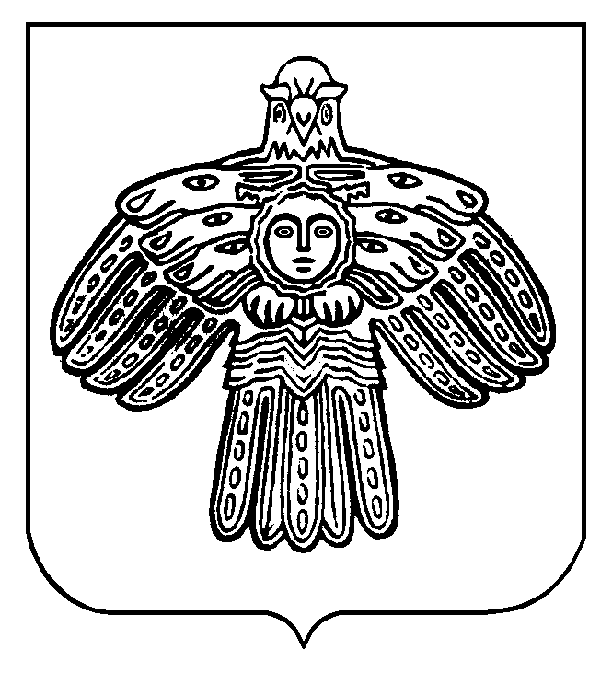 | СОВЕТ  МУНИЦИПАЛЬНОГО РАЙОНА  «ПРИЛУЗСКИЙ»
Республика Коми
Прилузский район
с. Объячево
РЕШЕНИЕ
КЫВКÖРТÖД
24 августа 2018 года |  |  | №

О внесении изменений в решение Совета муниципального района
«Прилузский» от 15 июня 2018 года № V –30/2 «Об утверждении
Положения об Управлении муниципальной собственностью
администрации муниципального района «Прилузский»

В соответствии с Федеральным законом от 6 октября 2003 года N 131-ФЗ "Об общих принципах организации местного самоуправления в Российской Федерации", Уставом муниципального образования муниципального района "Прилузский", решением Совета муниципального района "Прилузский" от 23 сентября 2016 года N IV-11/7 "О структуре администрации муниципального района "Прилузский", Совет муниципального района "Прилузский" решил:
1. Внести в решение Совета муниципального района «Прилузский» от 15 июня 2018 года № V –30/2 «Об утверждении Положения об Управлении муниципальной собственностью администрации муниципального района «Прилузский» (далее – решение) следующие изменения:
- раздел 3 Приложения к решению дополнить пунктом 3 следующего содержания:
«3. В отношении мобилизационной подготовки Управление:
1) участвует в разработке и ежегодном уточнении мобилизационных планов в установленной сфере деятельности в пределах своей компетенции;
2) принимает участие в разработке нормативных правовых актов по мобилизационной подготовке экономики и мобилизации органа управления в установленной сфере деятельности в пределах своей компетенции;
3) принимает участие в учебных и учебно-практических мероприятиях по мобилизационной подготовке и мобилизации.».
2. Уполномочить Бондареву Наталию Геннадьевну правом подачи заявления о государственной регистрации изменений, вносимых в учредительные документы юридического лица в Межрайонную инспекцию Федеральной налоговой службы № 5 по Республике Коми.
3. Настоящее решение вступает в силу со дня принятия.

Глава муниципального района -
председатель Совета
муниципального района "Прилузский" Е.П. Шучалин

